河南省2016年
普通高校招生网上报名
使用手册

2015年11月

目 录

一、考生注册与登录 - 1 -
1、访问系统 - 1 -
2、查看信息公告 - 3 -
3、注册和登录 - 3 -
二、考生报名信息注册与修改 - 7 -
1、登录密码、验证信息与手机设置 - 7 -
2、填写基本信息内容 - 8 -
3、专业报考、父母和监护人信息、本人简历 - 11 -
4、短信服务号码确认 - 13 -
5、查看报名信息与结束报名 - 13 -
6、安全退出 - 14 -
三、系统其他功能 - 15 -
1、修改密码 - 15 -
2、修改密码验证信息 - 16 -
3、查询考生号 - 17 -
4、重置密码 - 18 -
5、只读邮箱 - 20 -
6、考生评价 - 21 -
7、成绩查询 - 21 -
四、河南省2016年普通高等学校招生考生报名草表 - 22 -

一、考生注册与登录

1、访问系统
登录“河南省招生办公室”网站（http://www.heao.gov.cn），在首页点击“网上报名”（图1-1），进入网上报名页面（图1-2），点击图片“河南省普通高校考生服务平台”即可进入考生服务平台系统。也可以直接访问http://pzwb.heao.gov.cn，进入考生服务平台的网页（图1-3）。
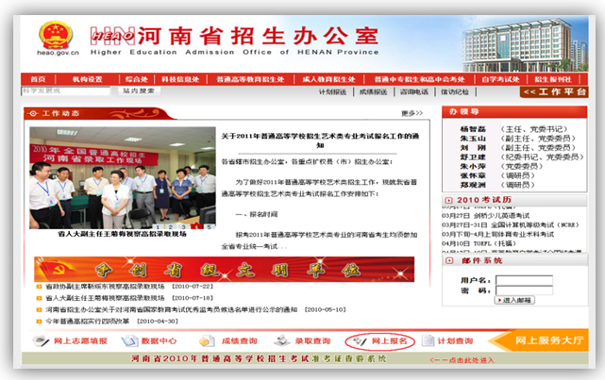
图 1-1
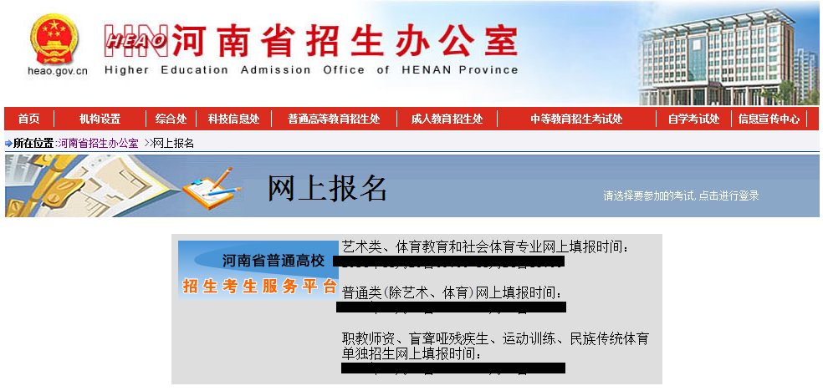
图 1-2
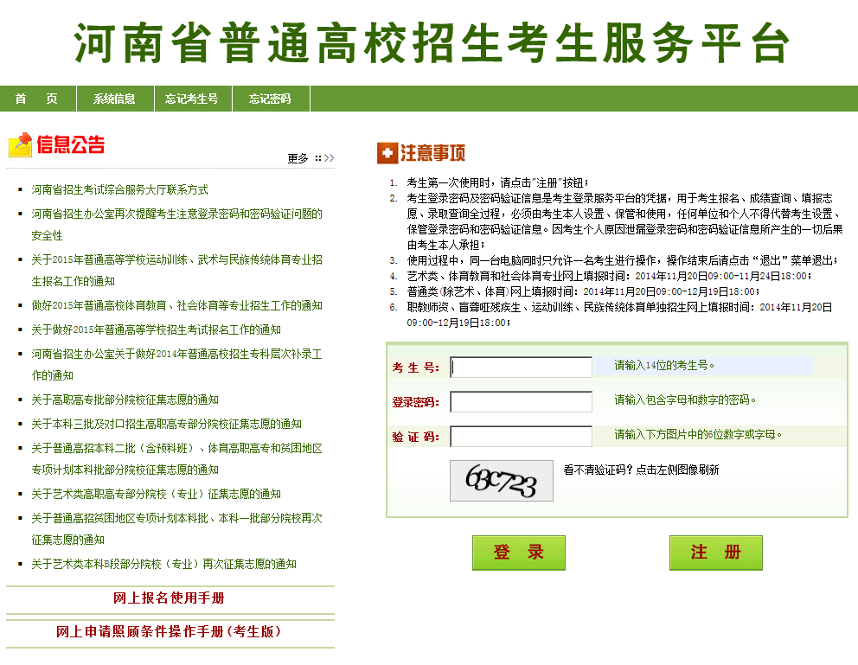

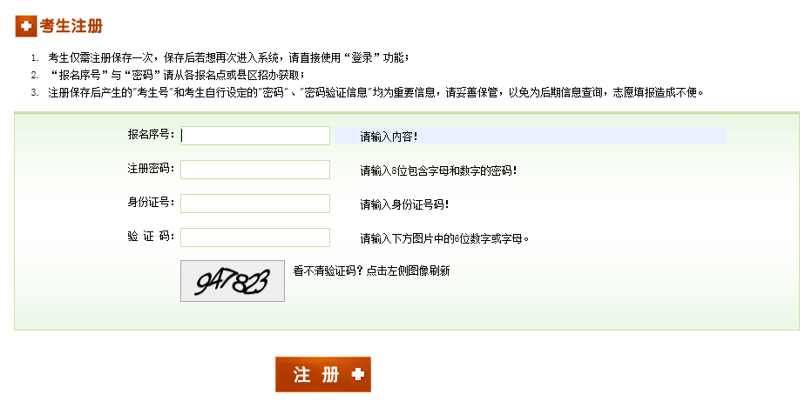
图 1-3

2、查看信息公告
正式报名前，请考生认真阅读网站首页左边“信息公告”栏中的相关政策信息，点击“更多”按钮可以查看更多的政策和信息（图1-4），如果政策信息多于一页，可以点击右上角的翻页按钮查看其它页的信息，也可输入要查看的页码，然后点击“GO”按钮直接查看该页面的信息。
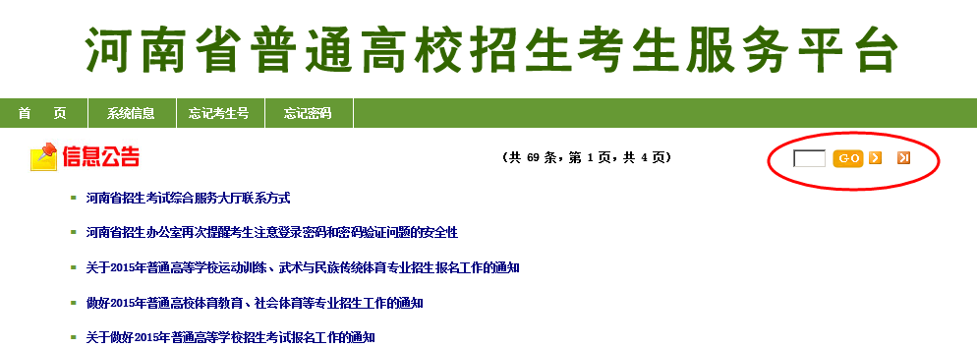
图 1-4

3、注册和登录
考生需要首先注册。点击首页的“注册”按钮，认真查看报名须知和考生报名承诺书（图1-5），点击同意后方可进入考生注册界面（图1-6）。
注意：考生要诚信报名，诚信考试，如发现填写虚假报名信息，将记入考生诚信档案。一台电脑同时只能供一位考生使用，两个或两个以上的考生不能同时使用一台电脑进行报名操作。
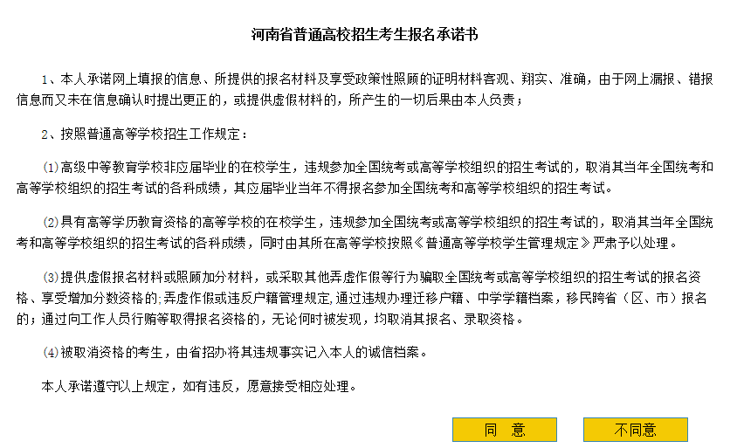
图 1-5
（1）“报名序号”和“注册密码”是考生网上注册必须的凭据，考生须先到各报名点或县区招办缴纳报名费用，然后领取“报名序号”和“注册密码”。
领取报名序号后请首先核对报考的类型、类别是否正确，如有问题，及时向报名点或县区招办反映。如信息无误，则按照领取的“报名序号”和“注册密码”进行网上注册并完成网上报名。“报名序号”和“注册密码”在注册成功后不再使用。
（2）输入12位的“报名序号”、8位“注册密码”。
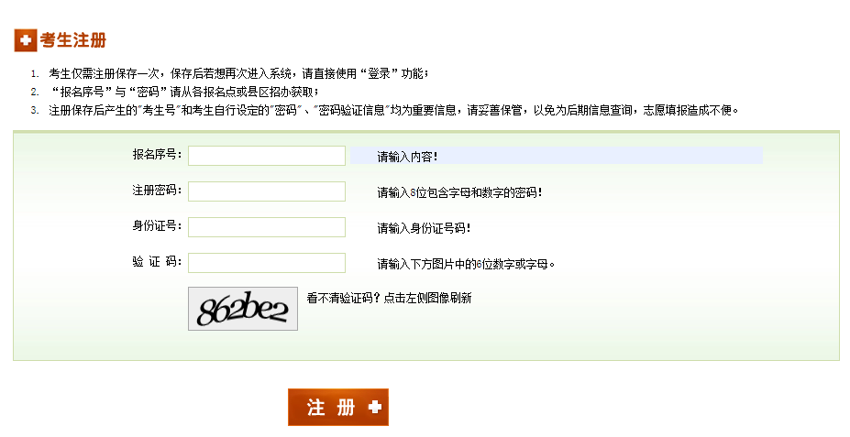
图 1-6
（3）身份证号必须为15位或者18位，最后一位如果是字母“X”的话，可以为大写字母也可以为小写字母，如果考生填的是小写字母，系统会自动转换成大写字母。同一身份证号只能注册一次。
（4） 验证码请按照图片框中的数字输入，如果验证码看不清可点击图像刷新重新获取。
（5）“考生注册”页面的所有信息输入无误后，点击“注册”按钮进入“考生报名信息注册”页面。
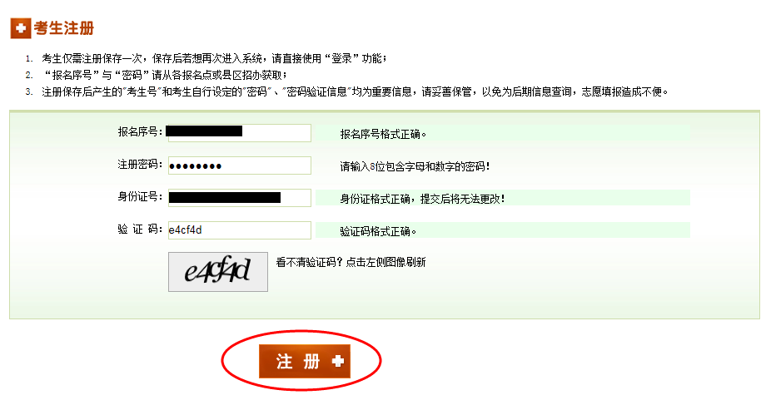
图 1-7
如果考生点击“注册”后没有正常进入“考生报名信息注册页面”，请查看输入框后的信息提示或者认真查看弹出的错误提示信息。按照提示信息修改注册信息后重新点击“注册”。
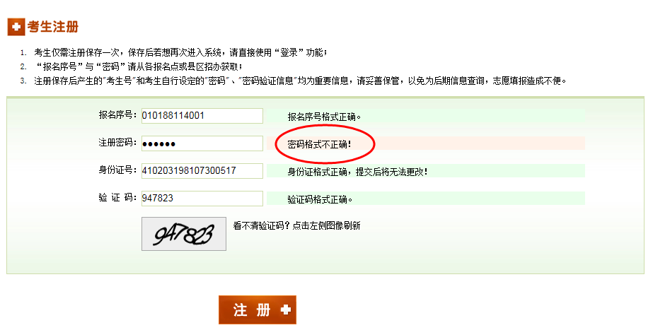
图1-8

二、考生报名信息注册与修改

1、登录密码、验证信息与手机设置 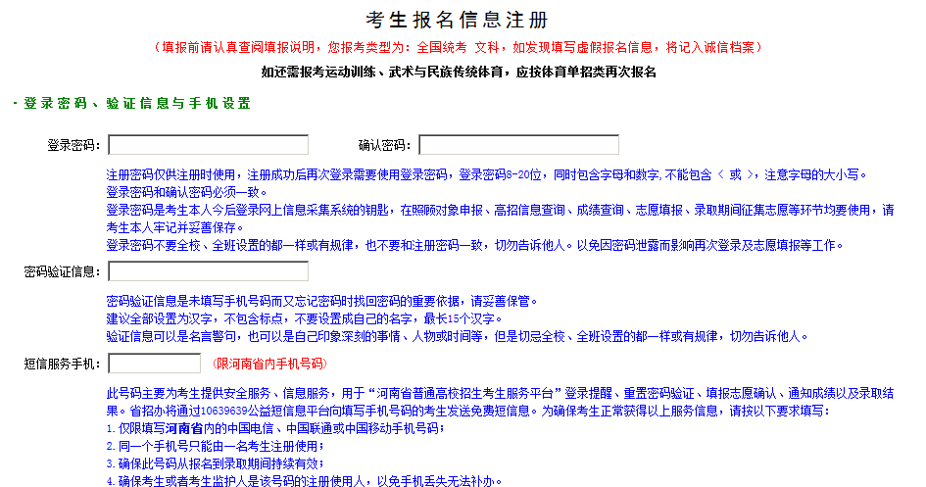
图 2-1
（1）进入本页面后，请认真查看页面上方的红色提示信息，再次确认自己所报考试类型是否正确。
（2）设置“登录密码”，登录密码为考生注册成功后登录系统使用，注册成功后，“注册密码”将作废，登录系统必须使用登录密码。登录密码必须同时包含字母和数字，请考生注意字母的大小写。登录密码最短8位，最长20位。“登录密码”与“确认密码”必须输入相同的内容。请各位考生注意登录密码的安全性, 妥善保管，不要将其告诉他人，以免给自己造成不必要的损失。
（3）“密码验证信息”是考生在忘记密码时重置密码的重要依据，请妥善保管。建议全部设置为汉字，不包含标点符号，也不要设置成自己的名字，最长15个汉字。
（4）“短信服务号码”主要为考生提供安全服务、信息服务，用于“河南省普通高校招生考生服务平台”登录提醒、重置密码验证、填报志愿确认、通知成绩以及录取结果。省招办将通过10639639公益短信息平台向填写手机号码的考生发送免费短信息。为确保考生正常获得以上服务信息，请按以下要求填写：
1.仅限填写河南省内的中国电信、中国联通或中国移动手机号码；
2.同一个手机号只能由一名考生注册使用；
3.确保此号码从报名到录取期间持续有效；
4.确保考生或者考生监护人是该号码的注册使用人，以免手机丢失无法补办。

2、填写基本信息内容
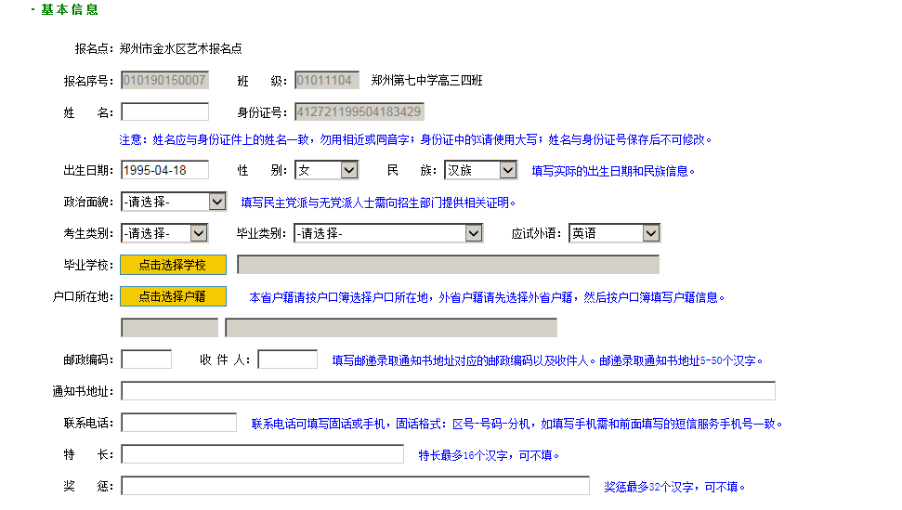
图 2-2
（1）如果考生选择的是“应届高中生”或者是参加过2011、2012、2013、2014、2015年高考的往届生，在页面中可以直接看到自己的姓名、身份信息、应届高中生的学业水平成绩等，否则需要考生自行填写。如果需要修改应届生的高中学业水平考试考生号或者往届生的身份证号，请考生关闭当前页面重新进行注册。
请确保姓名、身份证号、性别、民族以及出生日期与身份证上的信息一致，姓名不要使用同音字或者相近字，如果考生的姓名超过5个汉字，只填写前5个。注册成功后，考生将不能再修改考生姓名、身份证号、学业水平考号（应届高中生）、出生日期、性别、民族。
（2）政治面貌。没有加入任何党派的考生请选择“群众”，不要选择“无党派民主人士”，民主党派和无党派民主人士需向招办提供相关证明。
（3）考生类别。选填城市应届、城市往届、农村应届以及农村往届。
（4）毕业类型。如果从初中毕业生中招收的“五年一贯制”等中等学历教育毕业直升者，均属其他中等学历教育毕业，考生类别归为应届毕业生。少年班报考者毕业类别必须选择为“其他中等学历教育毕业”。
（5）应试外语。如果考生不需要应试外语请直接选择“不应试外语”的选项；如果需要应试外语，需从语种中选择一项。
（6）毕业学校。点击“点击选择学校”进行选择自己毕业所在的地区和学校。
（7）户口所在地。本省户籍请按户口簿选择户口所在地，外省户籍请先选择外省户籍，然后按户口簿填写户籍信息。
（8）邮政编码、收件人和通讯地址。这三项的填写要前后一致，方便收到录取通知书。邮政编码要填写考生收取通知书所在地的邮政编码，收件人建议考生填写自己的名字或者家人名字，地址要填写收件人所在的地址，越详细越好，需要注意不能超过50个汉字的长度。
（9）联系电话。可填写固话或手机，固话格式：区号-号码-分机（如：0371-12345678），也可以填写手机号码。如果前面已经填写了用于接收省招办招生考试短信息的手机号码，则此处填写的手机号码，必须和前面的一致。
（10）特长、奖惩。按个人情况如实填写，不能出现数字、空格及标点，特长最多16个汉字，奖惩最多32个汉字。

3、专业报考、父母和监护人信息、本人简历
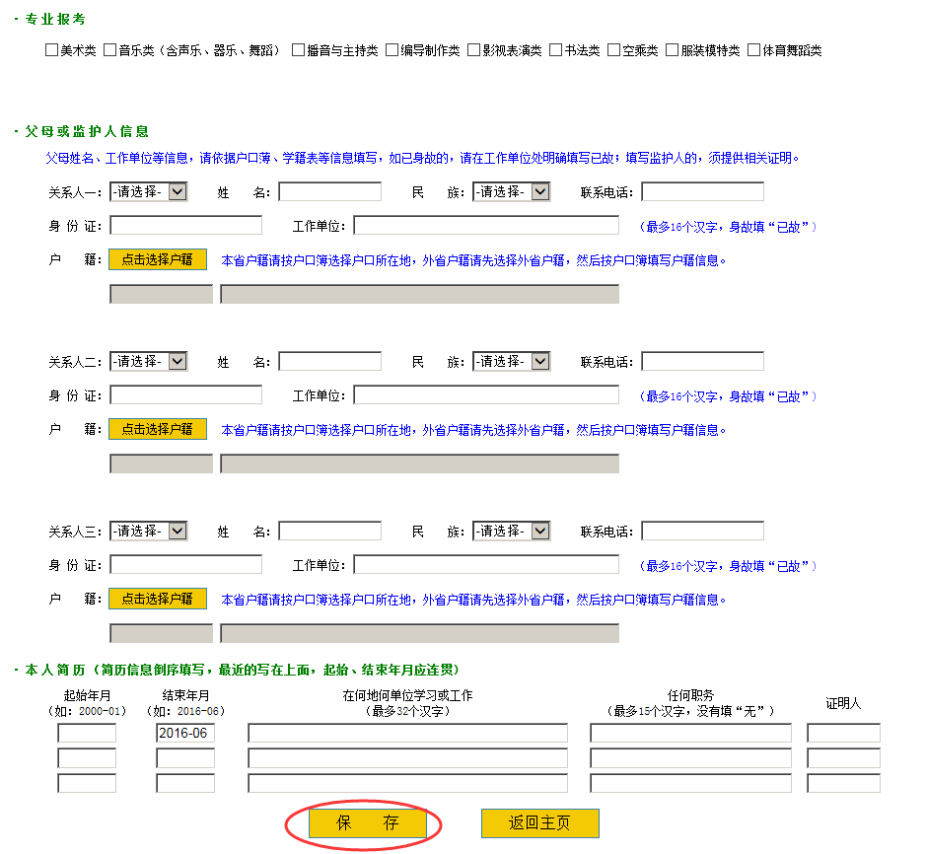
图 2-3
（1）艺术、体育类专业考生在专业报考栏中选择自己填报的专业，可选多项。音乐、美术和书法不能兼选，音乐类又包含有声乐、器乐和舞蹈，选择音乐类后，还需选择音乐主科：声乐、器乐或者舞蹈。选择器乐的考生，还需要选择器乐种类。
体育类专业考生在“体育专项”里面选择自己报考的专业。注意，三级跳远只能男生报考。
（2）父母或监护人信息及本人简历按要求由考生如实填写。考生本人简历要倒序填写（时间最近的简历填写在第一条），最后截止日期为2016年06月，并且起止日期要连贯不交叉。
所有信息填写完毕后认真核对，确保无误后点击“保存”（图2-3）。如有错误会有提示信息，请考生按提示修改后重新保存。注册保存成功后，原有的报名序号和注册密码将不能再使用。
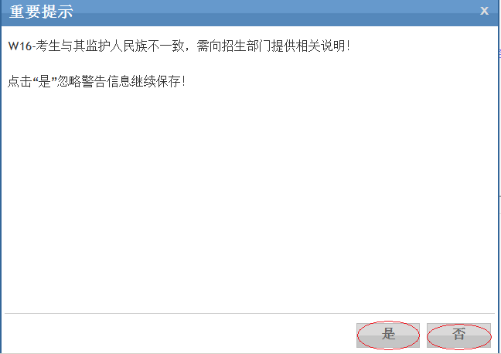
图2-4

4、短信服务号码确认
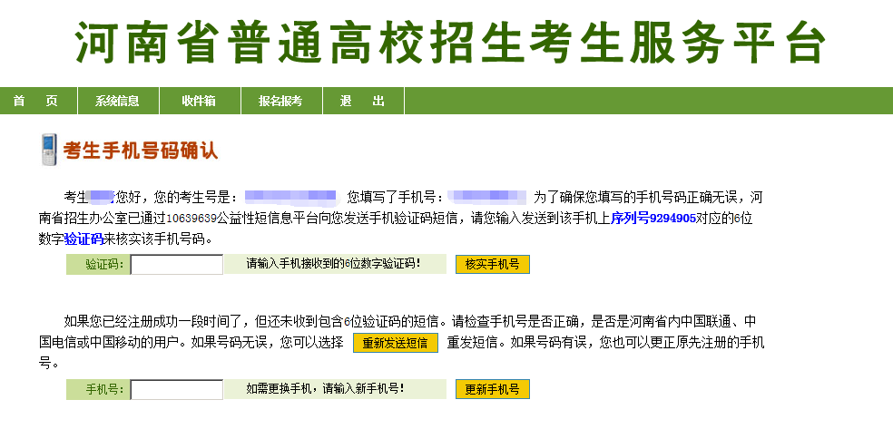
图 2-5
考生如果在注册填报页面填写了短信服务号码，在考生注册成功后，系统会自动为考生发送短信，考生收到短信后在手机号码确认页面（图 2-5）输入接收到的验证码信息【短信有效期20分钟】，对填写的手机号进行核实确认。
如果考生注册成功一段时间后，仍未收到包含6位验证码的短信。请检查手机号是否正确，是否是河南省内中国电信、中国联通或中国移动的用户。如果号码无误，您可以点击“重新发送短信”按钮重发短信。如果号码有误，您也可以更正原先注册的手机号。

5、查看报名信息与结束报名
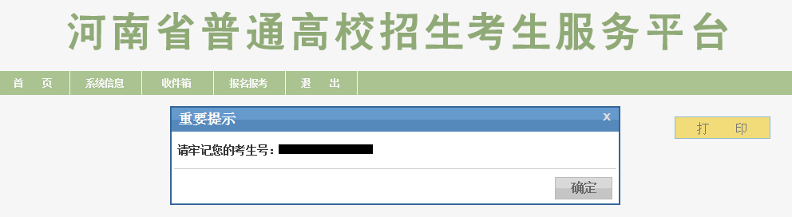
图 2-6
考生如果没有填写短信服务号码，在正确注册后页面会转到“2016年河南省普通高等学校招生考试报名登记表（校对表）”（图2-6），同时，界面会弹出你的14位考生号，请牢记！，再次登录系统只能使用14位考生号和注册时设置的登录密码。
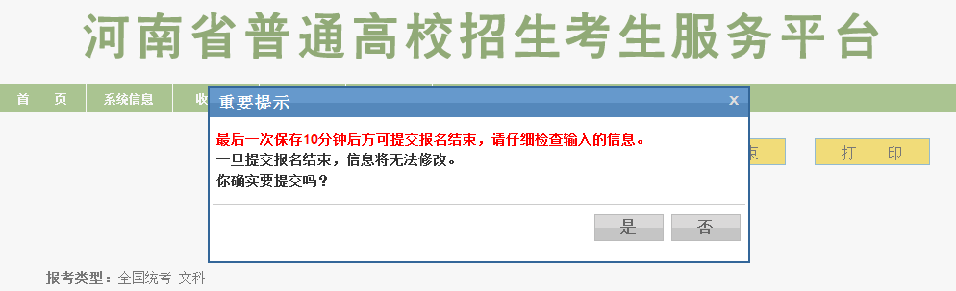
图 2-7
考生最后一次修改报名数据十分钟后，可以点击“报名结束”按钮结束整个报名（图2-7）。一旦确认提交后，考生自己将无法修改报考信息。

6、安全退出
为了考生个人信息的安全，请考生操作结束后，点击“退出”按钮安全退出系统（图2-7）。

图2-8

三、系统其他功能

1、修改密码
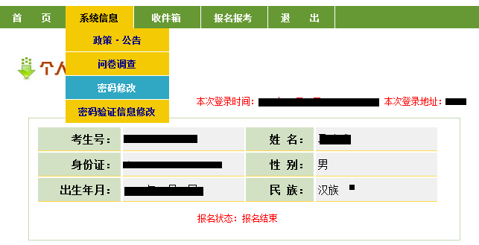
图3-1
已完成注册并生成考生号的考生可以修改自己的登录密码，考生用考生号和登录密码登录后，进入界面如图3-1，点击“系统信息”，在下拉菜单中单击“密码修改”。进入界面如图3-2。
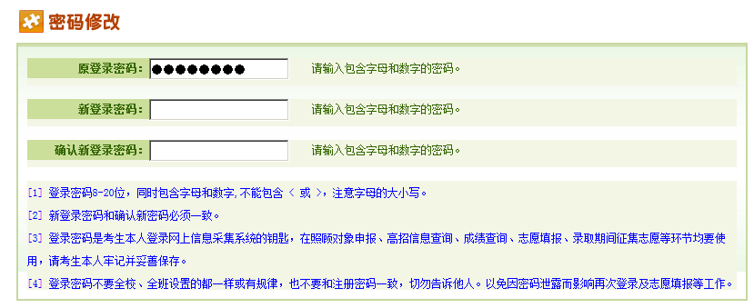
图3-2
请考生在“原登录密码”处填写原来的登录密码，在“新登录密码”处填写要重新设置的登录密码，在“确认新登录密码”处再一次填写要重新设置的登录密码。所有密码的要求都是一样的，见上文2.1登录密码、验证信息与手机设置。 考生那要填写好以后，单击“确定”，进入界面图3-3。在单击“确定”完成。
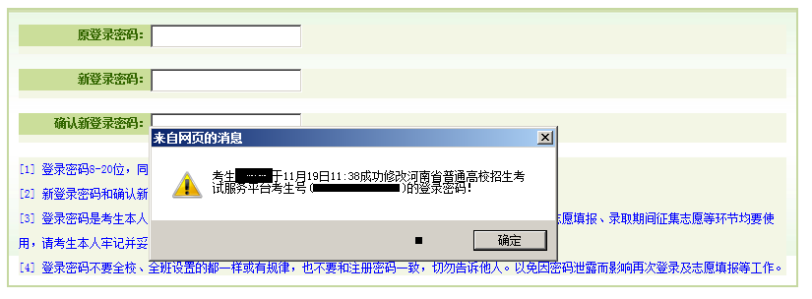
图3-3

2、修改密码验证信息
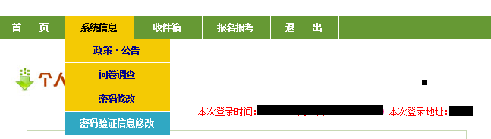
图3-4
已完成注册并生成考生号的考生可以修改自己的密码提示信息，考生用考生号和登录密码登录后，进入界面如图3-4，点击“系统信息”，在下拉菜单中单击“密码提示信息修改”。进入界面如图3-5。
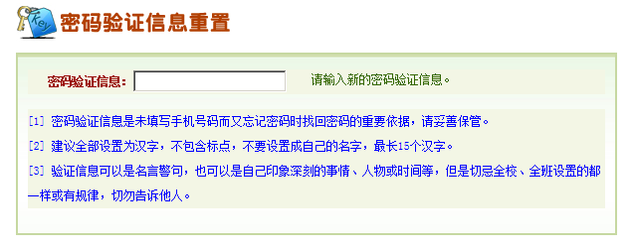
图3-5
请考生在“密码验证信息”处填写新的密码验证信息，然后点击“重设”按钮，出现图3-6的修改成功提示，单击“确定”按钮完成密码验证信息的重置。
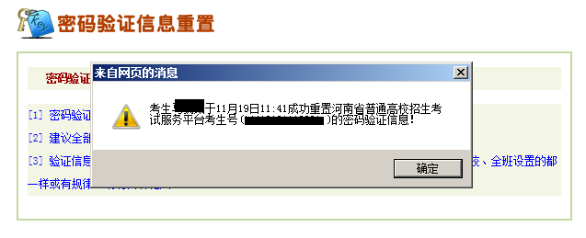
图3-6

3、查询考生号
已经注册过的考生，如果忘记了考生号，可以按照下面的方法找回自己的考生号。首先，通过上面介绍的方法进入“河南省普通高校考生服务平台”。
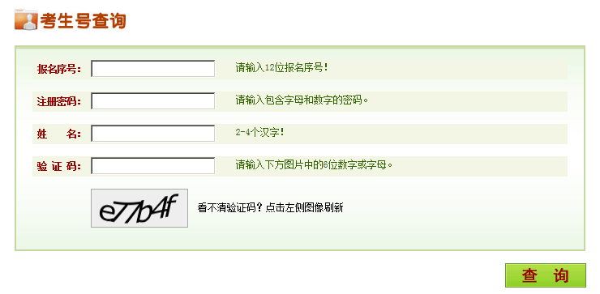
图3-7
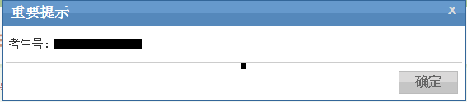
图3-8
然后点击“忘记考生号”，进入“考生号查询”界面，如图3-7。接下来依次填写正确的“报名序号”、“注册密码”、“姓名”、“验证码”。最后单击“查询”按钮，弹出对话框，如图3-8。点击“确定”完成。

4、重置密码
已经注册过的考生，如果忘记了密码，可以通过重置密码的方法重新设置自己的登录密码。首先，通过上面介绍的方法进入“河南省普通高校考生服务平台”。
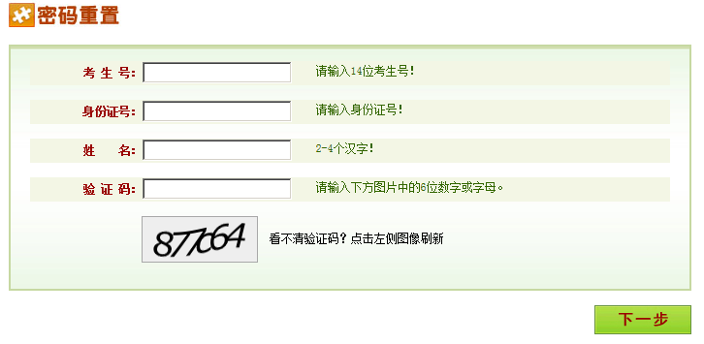
图3-9
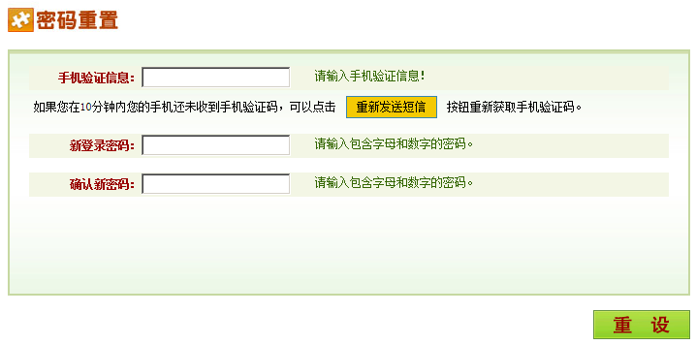
图3-10
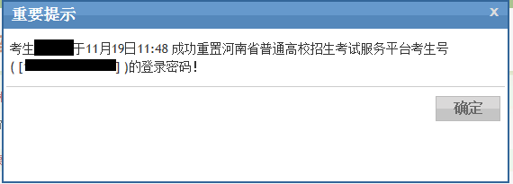
图3-11
然后点击“忘记密码”，进入“密码重置”界面，如图3-9。接下来依次填写正确的“考生号”、“身份证号”、“姓名”、“验证码”。接着单击“下一步”按钮，进入图3-10界面。依次填写“手机验证信息”或者“密码验证信息”、“新登录密码”、“确认新密码”。最后单击“重设”按钮，弹出对话框，如图3-11。点击“确定”完成密码重置。

5、只读邮箱
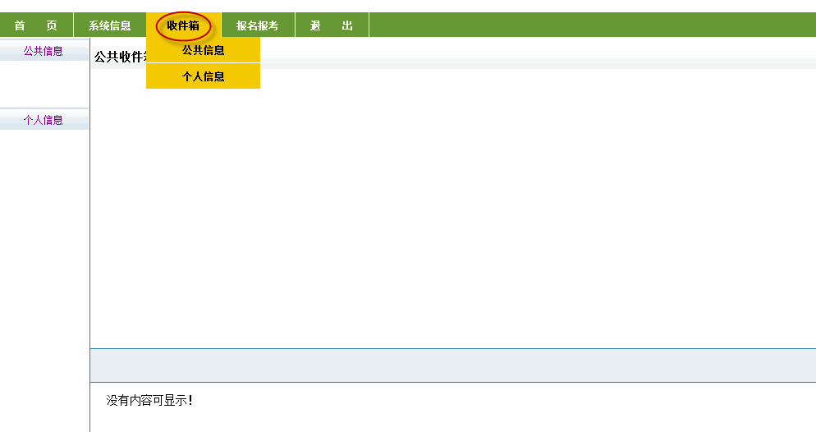
图3-12
如图点击“收件箱”，可以看到有两类邮箱，一类是“公共信息”，一类是“个人信息”。公共信息是招办向所有考生发送的信息，个人信息是招办向单个考生发布的信息。公共信息在公共收件箱里，个人信息在个人收件箱里。

6、考生评价
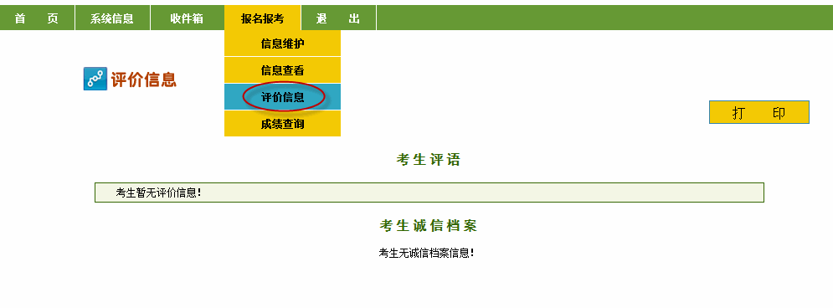
图3-13
考生登录后，单击“报名报考”，在下拉菜单中单击“评价信息”。可以查看自己的评语与诚信档案。

7、成绩查询
考生登录后，单击“报名报考”，在下拉菜单中单击“成绩查询”。可以查看自己高考成绩。

图3-14

四、河南省2016年普通高等学校招生考生报名草表
登录密码 |  |  | 确认密码
密码验证信息
短信服务号码
报名序号 |  |  | 班级
姓名 |  |  | 身份证号
出生日期 |  |  | 性别 |  |  |  | 民族
政治面貌
考生类别 |  | 毕业类别 |  |  |  |  |  |  | 应试外语
毕业学校
户口所在地
邮政编码 |  | 收件人
邮递通知书地址
联系电话
特长
奖惩
报考专业
（艺术或体育类专业考生填写）
关系人一 | 姓名 |  | 民族 |  |  |  |  | 联系电话
身 份 证 |  | 工作单位
户 籍
关系人二 | 姓名 |  | 民族 |  |  |  |  | 联系电话
身 份 证 |  | 工作单位
户 籍
关系人三 | 姓名 |  | 民族 |  |  |  |  | 联系电话
身 份 证 |  | 工作单位
户 籍
自何年何月 | 至何年何月 | 在何地何单位学习或工作 |  |  |  |  |  |  | 任何职务 |  |  | 证明人
 | 2016-06

注：
1、考生要诚信报名，诚信考试，如发现填写虚假报名信息，将记入考生诚信档案。
2、登录密码。“登录密码”是考生注册成功后登录系统使用，要求至少8位但同时不能超过20位，且必须同时包含字母和数字。
3、确认密码。“确认密码”是对“登录密码”的确认，“确认密码”与“登录密码”必须输入相同的内容。
4、密码验证信息。“密码验证信息”是找回密码的重要依据，请妥善保管。建议全为汉字，不要包含标点符号，不要设置成自己的名字，最长15个汉字。如果您忘记了自己的密码，而又没有填写考生手机，就只能通过密码验证信息重置密码。
5、短信服务号码。“短信服务号码”用于接收省招办为考生发送的招生考试短信息，目前仅限河南省内的中国电信、中国联通或中国移动手机号码，没有手机号码的也可不填。同一个手机号只能由一名考生注册使用！确保该手机号在2016年9月底前可正常使用（本服务项目截止服务时间为2016年9月底）。填写后系统会自动发送短信进行确认，重置密码时也需要使用该手机号码。
6、姓名。请考生填写自己的姓名，要与身份证上的姓名信息一致，勿用相近或同音字，至少两个汉字，超过5个汉字的只填写前5个汉字。
7、身份证号。请考生要如实填写自己的身份证号，要与身份证上的信息一致。必须是18位，最后一位如果是字母“X”的话，可以为大写字母也可以为小写字母，如果考生填的是小写字母，系统会自动的转换成大写字母的。
8、出生日期。格式是xxxx-xx-xx,如1989-09-01。要求要与身份证上的出生日期一致。
9、民族。请考生按照自己身份证上面的民族信息同时参照民族代码表（见附1）如实填写 ，如果身份证上的民族没有被包括在民族代码表中，则填写“其他”。
姓名、身份证号、出生日期、性别、民族都要求与身份证上的信息要一致，且一旦注册成功就不允许考生自己修改，所以考生在填写的时候，一定要谨慎，不要出错。
10、政治面貌。“政治面貌”有以下13种：中共党员、中共预备党员、共青团员、民革会员、民盟盟员、民建会、民进会员、农工党党员、致公党党员、九三学社社员、台盟盟员、无党派民主人士、群众。请考生如实填写，没有加入任何党派的考生请填写“群众”，不要填写“无党派民主人士”，“无党派民主人士”和“民主党派”需提交相关证明。
11、考生类别。“考生类别”有以下4类：城市应届、农村应届、城市往届、农村往届。
12、毕业类别。“毕业类别”有以下8类：高中毕业、中等师范毕业、其他中等专业学校毕业、职业高中毕业、技工学校毕业、其他中等学历教育毕业、高职（专科）学历教育毕业、本科（含）以上学历教育毕业。考生根据自己的情况如实填写。另外，从初中毕业生中招收的“五年一贯制”等中等学历教育毕业直升者，均属其他中等学历教育毕业，并在转入高等学历教育当年参加高考报名，考生类别归为应届毕业生。少年班考生毕业类别必须为“其他中等学历教育毕业”。
13、应试外语。“应试外语”有以下8类：不应试外语、英语、俄语、日语、德语、法语、西班牙语、其他外语。如果考生不需要应试外语请直接填写“不应试外语的选项”；如果需要应试外语，从上面的语种选择一项填写。
14、毕业学校。填写考生毕业学校的名称，如果是外省中学毕业的，直接填写“外省中学”，如果是以同等学力报考的，直接填写“同等学力报考”，其他情况请填写毕业学校。
15、户口所在地。本省户籍请按户口簿选择户口所在地，外省户籍请先选择外省户籍，然后按户口簿填写户籍信息。
16、邮政编码。填写收取通知书所在地的邮政编码，6位数字。
17、收件人。请填写收取通知书的人的名称，可以是自己的名字，也可以是父母的名字。最好填写自己的名字或者家人的名字。
18、联系电话。“联系电话”是方便招办与考生联系用的，因此要保证在2015年9月前可以正常使用，可填写固话或手机。固话格式：区号-号码-分机（0371－XXXXXXXX），也可以填“短信服务号码”。
19、邮递通知书地址。请考生填写收件人所在地的地址，越详细越好，可以包含数字，但不要超过50个汉字的长度。
20、特长。请考生按照个人情况如实填写，最长不超过16个汉字，不要包含非汉字字符，如空格、标点等。也可以不填写。
21、奖惩。同21、特长，只是最长字符长度要求不超过32个汉字。
22、报考专业。
体育类考生需要选择一项专业：200米、400米、1500米、跳高、跳远、三级跳、铅球、标枪、足球、篮球、排球、乒乓球、武术、体操。
如果是艺术类考生可以填写下面的多个专业：美术类、音乐类、播音与主持类、编导制作类、影视表演类、书法类、空乘类、服装模特类、体育舞蹈类，但是美术类、音乐类和书法类不能同时填写。
如果您选择了音乐类，还需填写音乐专业的主科，有三种主科：声乐、器乐和舞蹈。选择器乐的还需继续填写乐器种类（见附2）。
特别需要注意两类舞蹈的差别：体育舞蹈类专业省统考考试内容为芭蕾基训（基本功）测试、体育舞蹈综合素质测试（节奏感、舞蹈摹仿）、体育舞蹈基本动作及作品表演测试。而音乐类专业舞蹈考试的内容、体裁主要包括：民族舞、古典舞、芭蕾舞、现代舞等。
23、关系。“关系”有三种父亲、母亲、监护人。
24、姓名。请填写与自己有上述关系的人的姓名，姓名的填写要求见6、姓名。
25、工作单位。请填写与自己有上述关系的人的工作单位名称，不能超过16个汉字，如果没有工作单位的话，填写“无”。父母如已身故的，应明确填写已故。
26、民族。请填写与自己有上述关系的人的民族信息，具体要求同10。
27、联系电话。请填写与自己有上述关系的人的联系电话，具体要求同19。在工作单位栏填写“已故”的信息，联系电话可以不填。
28、身份证。如实填写关系人身份证号，要求见7、身份证号。
29、户籍。如实选择关系人户口所在地，要求见15、户口所在地。
30、自何年何月。日期的格式为2011-06，且不能为空。最近发生的写在最前面。
31、至何年何月。日期的格式为2015-06，且不能为空。
32、在何地何单位学习或工作不能为空，但也不能超过32个汉字。
33、任何职务。请填写自己曾经或现在担任的职务，如果没有的话，填写“无”。但是最长不能超过15个汉字。
34、证明人。 请填写能够证明自己在自己所填写的单位学习或工作过的人的姓名，具体要求同6。

附1、民族代码
01-汉族 02-蒙古族 03-回族 04-藏族 05-维吾尔族
06-苗族 07-彝族 08-壮族 09-布依族 10-朝鲜族
11-满族 12-侗族 13-瑶族 14-白族 15-土家族
16-哈尼族 17-哈萨克族 18-傣族 19-黎族 20-傈傈族
21-佤族 22-畲族 23-高山族 24-拉祜族 25-水族
26-东乡族 27-纳西族 28-景颇族 29-柯尔克孜 30-土族
31-达斡尔族 32-仫佬族 33-羌族 34-布朗族 35-撒拉族
36-毛难族 37-仡佬族 38-锡伯族 39-阿昌族 40-普米族
41-塔吉克族 42-怒族 43-乌孜别克 44-俄罗斯族 45-鄂温克族
46-崩龙族 47-保安族 48-裕固族 49-京族 50-塔塔尔族
51-独龙族 52-鄂伦春族 53-赫哲族 54-门巴族 55-珞巴族
56-基诺族 97-其他 98-外国血统中国籍人士

附2、乐器种类
01 二胡 02 高胡 03 中胡 04 低胡 05 京胡
06 板胡 07 豫剧板胡 08 曲胡 09 坠胡 10 琵琶
11 三弦 12 小阮 13 中阮 14 大阮 15 柳琴
16 扬琴 17 筝 18 古琴 19 笛 20 箫
21 排箫 22 唢呐 23 笙 24 管子 25 巴乌
26 小提琴 27 中提琴 28 大提琴 29 低音提琴 30 长笛
31 短笛 32 双簧管 33 英国管 34 单簧管 35 低音单簧管
36 大管 37 低音大管 38 圆号 39 小号 40 长号
41 大号 42 竖琴 43 钢片琴 44 木琴 45 钢琴
46 大鼓 47 京堂鼓 48 板鼓 49 排鼓 50 云锣
51 定音鼓 52 小军鼓 53 架子鼓 54 吉它 55 电吉它
56 电贝斯吉它 57 电子琴 58 双排键电子琴 59 电子管风琴 60 马林巴
61 萨克斯 62 手风琴 63 葫芦丝 64 巴里东 65 阿尔多

